§3−3數學歸納法與遞迴數列
(甲)數學歸納法
(1)歸納法：研究一個科學問題時，歸納法是很常用的方法，而歸納法常常
從觀察開始。一個生物學家會觀察鳥類、昆蟲的生活，一個晶體學家會觀
察晶體的形狀，當然一個對數論感興趣的數學家會觀察整數的一些性質。
從幾個例子說起：
例子：對於每個自然數n，1³+2³+3³+…+n³=(1+2+…n)²成立嗎？
例子：對於每個自然數n，n²−n+41都是質數？
例子：任何一個既不是質數也不是質數平方的偶數，是二個奇質數的和嗎？
從這幾個例子，可知經由觀察歸納得到的結果，只是一種猜想，不一定是
對的，可是觀察歸納是自然科學中一個重要的手段，因為這是許多偉大發
明的起步。另一方面，即使每一個自然數代入檢查都正確，我們也還不能
說這個命題對於所有的自然數都成立，因為我們不可能將自然數逐一檢查。
於是，接下來我們介紹一種方法⎯數學歸納法，可以證明某些性質，對於所
有自然數都成立，雖然我們沒有一個一個去檢查。
(2)數學歸納法：
根據文獻記載，最早使用數學歸納法的作品是十六世紀的數學家F.Maurolico(1494~1575)。在Arithmeticorum Libri Duo一書中，他首先用數學歸納法來證明下面的例子猜測的結果是正確的。
例子：1+3+5+…+(2n−1)=？根據觀察n=1，n=2，n=3的結果，我們可能猜
測答案是n²。但由前面的說明可知在沒有妥善的求證之前，不可遽下
定論。而F.Maurolico的方法如下：設S_{n}表示前n個奇數的和，則S₁=1²，
S₂=2²，S₃=3²，….假設S_{k}=k²成立，
則S_{k+1}=1+3+5+…+(2k−1)+(2k+1)=S_{k}+(2k+1)=k²+2k+1=(k+1)²
因此，由S₁可推得S₂，再由S₂可推得S₃，仿此過程我們就可以逐次
推得對任何一個正整數n恆有S_{n}=n²。上面所引用的程序去證明一個
推測的結果的方法就稱為數學歸納法。
(3)數學歸納法的形式：
若要用數學歸納法證明「一個與自然數有關的命題P(n)」是真的，
有下列的形式：
第一步驟：證明P(1)是真的。
第二步驟：假設P(k)是真的，去證明P(k+1)是真的。
注意：
(a)有時候不一定從n=1開始，如果P(n)是n≥m才會是真的，這時候將第一步
驟改為證明P(m)是真的。
(b)不管用哪一個數學歸納法的形式，每一個步驟都缺一不可，我們用兩個例子
來說明。
例子：
證明「對於所有非負的整數n，n=n+1998」的過程：
假設n=k時上述成立，即k=k+1998。
當n=k+1時，n=k+1=(k+1996)+1=(k+1)+1996=n+1996。
請問這個證明是否完成了數學歸納法的步驟，問題出在哪裡
例子：
證明：「對於每一個自然數n，F_{n}=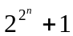均為質數？」的過程中，
當n=1,2,3,4時，F_{n}=均為質數，但n=5時，F₅不為質數。
- 設n∈N
(1)利用歸納法求(1+)(1+)(1+)…(1+)=？
(2)利用數學歸納法證明(1)的結果。 Ans：(1)n²
- (1)請歸納1³+2³+…+n³的結果。
(2)用數學歸納法證明你的結果。
- 試證：不論n是任何的正整數，10^{n}+3⋅4^{n}+5都可被9整除。
- 試證：≤2−
- 證明：對於任意大於3的自然數n而言，2^{n}≥n²恆成立。

試證明：任何n個人都一樣高。
(1°)當n=1時，命題變為”任何一個人都一樣高”此結論顯然成立。
(2°)若設n=k時，結論成立，即”任何k個人都一樣高”
則當n=k+1時，將k+1個人記為A₁、A₂、…、A_{k+1}，由歸納假設，
A₁、A₂、…、A_{k}都一樣高，而A₂、A₂、…、A_{k}也都一樣高，
故A₁、A₂、…、A_{k+1}都一樣高。
由(1°)(2°)根據數學歸納法原理，任何n個人都一樣高。
這個例子顯然有誤，但問題出在那裡呢？

試證明：1⋅2²+2⋅3²+3⋅4²+…+n⋅(n+1)²=n(n+1)(n+2)(3n+5)

設n∈N，n≥2
(1)求(1−)(1−)(1−)…(1−)=？ Ans：
(2)利用數學歸納法證明(1)的結果。

根據例題4證明： + + +…+ ≤ − 。

當n為自然數時，證明：1+2+3+…+(n−1)+n+(n−1)+…+3+2+1=n²。

試證明：不論n是任何的正整數，10^{2n}+5⋅12^{n}−6都可被22整除。

試證對於自然數n，其中n>2，試證5^{n}>2^{n}+3^{n}。
(乙)遞迴數列
(1)遞迴數列：
某些與自然數有關的問題，往往隱含固定的規律，
處理這一類的問題通常分成三個步驟：
(a)依據題設條件構造一個數列{a_{n}}。
(b)建立相鄰幾項之間的遞迴關係式(亦稱遞迴方程式)。
(c)解遞迴方程，求出一般項a_{n}。
以上這種處理問題的方法稱為遞迴方法。
簡而言之，遞迴方法就是一種構造遞推式的解題法。
- 河內塔問題
相傳在創世紀時代，河內(Hanoi)的一座寺廟中豎立著三根銀棒，有64個大小都不同的金盤(金盤正中央有一個小孔)「大盤在下，小盤在上」依序套在同一根銀棒上。造物主命僧侶把64個金盤全部移到另外一根銀棒上，並且規定：每一次只能移動一個金盤，在移動過程中，較大的金盤不可套在較小的金盤上。當金盤全數搬完，世界末日將降臨，忠誠者得到好報，不忠者受到懲罰。試問搬完64個金盤最少需多少次？
[解答]：
(1)構造數列{a_{n}}：
設a_{n}代表搬完n個金盤所需的最少次數，列表計算，仔細 觀察、歸納：
金盤數n | 1 | 2 | 3 | 4 | 5 | 6 | 7 | 8 | ……
次數a_{n}
(2)建立遞迴關係式：
- 兔子問題
假定養兔場中一開始有一對成年的兔子，一個月後生了一對小兔子，而這對小兔子經過一個月就長大成大兔子，此後每對大兔子每月生一對小兔子，而每對小兔子經過一個月就長成大兔子，如果不發生死亡，請問第n個月，養兔場中有多少對兔子？
[解答]：
(1)構造數列{a_{n}}：設請問第n個月，養兔場中有a_{n}對兔子

第n個月 | 1 | 2 | 3 | 4 | 5 | 6 | 7 | 8 | ……
兔子數a_{n}
(2)建立遞迴關係式：
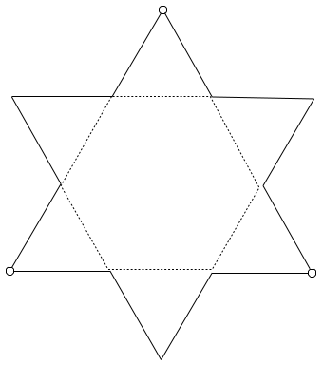
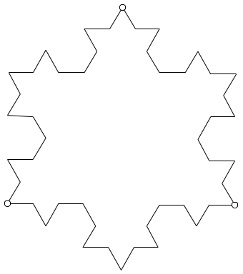
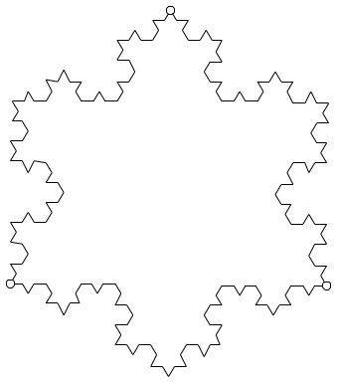
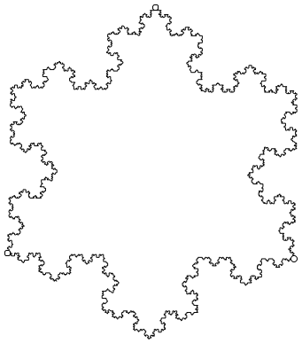
- 設ΔABC是邊長為1的正三角形。將三邊分別三等份，取中間段為一邊向外側作一個正三角形，並且將中間這一段擦去，其次將剩下的每一邊再三等份，取中間段為一邊向外作正三角形，再將中間這一段擦去。依此程序繼續下去，得到一系列的圖形，這種自我複製的圖形，稱為碎形。試求(a)第6次之碎形的周長。(b)第n次的周長。
[解答]：
(1)構造數列{a_{n}}：設a_{n}代表第n個碎形的周長，列表計算，
仔細觀察、歸納：
第n個碎形 | 1 | 2 | 3 | 4 | ……
周長
a_{n}
(2)建立遞迴關係式：
在上述三個例題中，我們發現數列{a_{n}}前後項之間，均有一些關係，
我們稱數列{a_{n}}為遞歸數列。

平面上n條直線，任兩條都不互相平行，而且任三條都不共點，試問這n條直線把平面分割成多少個互不重疊的區域。
(1)構造數列{a_{n}}：設n條直線將平面分割成a_{n}個互不重疊的區域，
列表計算，仔細觀察、歸納：

n條直線 | 1 | 2 | 3 | 4 | ……
分隔區域a_{n}
(2)建立關係式：
Ans：(2)關係式：a_{n+1}=a_{n}+(n+1)

給定數列{a_{n}}：1,3,6,10,15,21,…，找出a_{n}前後項之間的關係。
Ans：a_{n+1}=a_{n}+(n+1)
(2)求遞迴數列a_{n}的一般式
(a) a_{n+1}=a_{n}+f(n) ⇒遞迴相加求a_{n}
a_{n+1}=f(n)×a_{n} ⇒遞迴相乘求a_{n}
(b)a_{n+1}=α a_{n}+k ⇒ 設計β,使得 a_{n+1}−β =α×(a_{n}−β )
- 設a₁=1，且a_{n+1}=a_{n}+3n²，求a_{n}=？ Ans：(2n³−3n²+n+2)
- 設a₁=1，且a_{n+1}=3a_{n}+1，求a_{n}=？ Ans： (3^{n}−1)
- 一數列<a_{n}>定義如下：a₁=3，a_{n+1}=5a_{n}+4，n為自然數，試求a_{n}的一般項，並用數學歸納法加以證明。 Ans：a_{n}=4⋅5^{n−1}−1

(1)有一階差數列1,5,12,22,35,51,…，
設a₁=1，a₂=5，a₃=12，a₄=22，a₅=35，a₆=51，
考慮a₂−a₁=4，a₃−a₂=7，a₄−a₃=10，a₅−a₄=13，a₅−a₆=16，請寫出這
個數列的遞迴關係。
(2)求出此階差數列的第30項。
(3)求出此階差數列的第n項。
Ans：(1)a_{n+1}−a_{n}=3n+1(2)1385(3)(3n²−n)

例題6中的和內塔問題中，根據找出的遞迴式：a_{n+1}=2a_{n}+1，
請求出a_{n}的一般項，並用數學歸納法證明。 Ans：2^{n}−1

給定一個遞迴數列<a_{n}>：a₁=，a_{n+1}=( n為自然數)
(1)寫出a₂、a₃、a₄。
(2)用數學歸納法證明：a_{n}<2對一切自然數n都成立。
Ans：(1)a₂=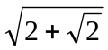，a₃=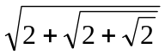
綜合練習

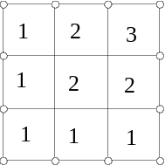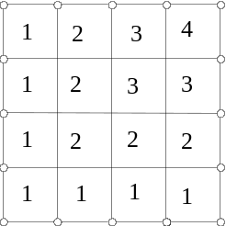一機器狗每秒鐘前進或後退一步，程式設計師讓機器狗以前進3步，然後再後退2步的規律移動。如果將此機器狗放在數線的原點，面向正的方向，以1步的距離為1單位。令P(n)表示第n秒時機器狗所在位置的坐標，且P(0)=0，那麼下列選項何者為真？
(A)P(3)=3 (B)P(5)=1 (C)P(10)=2 (D)P(101)=21 (E)P(103)<P(104) (91學科)

觀察下列3×3與4×4方格中的數字規律，
如果在10×10的方格上，仿上面的規則填入數字，
則所填入的100個數字的總和為 。

試證：1²⋅2¹+2²⋅2²+3²⋅2³+…+n²⋅2^{n}=(n²−2n+3)⋅2^{n+1}−6

證明對於所有的自然數n
+ + + …+ = −1。

試化簡 + + +…+ 的值，
並用數學歸納法證明這個結果。Ans：1−

證明：1++++……+≥，(n為正整數)。

證明不等式： < ，對所有的自然數n都成立。

(a)k是自然數，而且個位數字是6，請用一個等式表示k。
(b)請用數學歸納法證明對於任意自然數n，2^{4n+1}−6^{n}的個位數字恆為6。

對自然數n，3^{2n+1}+2^{n+2}是某一個質數p的倍數，試求出p
並用數學歸納法加以證明。

設a是固定的正數，觀察下列式子：
(1+a)¹=1+a，(1+a)²=1+2a+a²≥1+2a，(1+a)³=1+3a+3a²+a³≥1+3a，…
試問：對於任意自然數n，不等式(1+a)^{n}≥1+na是否恆成立？
如果不成立，舉一反例；如果成立，請給出證明。

有一個數列<a_{n}>滿足a₁=1，a_{n+1}=a_{n}+5(n−1)，試求此數列的第n項a_{n}。

一個邊長為n的大正方形中，共有n²個單位正方形，如果每一個單位正方形的邊都恰有一根火柴棒，而此大正方形共用了a_{n}根火柴。
(a)利用歸納法求a_{n+1}−a_{n}=？
(b)用(a)的結果，求a_{n}=？
(c)利用數學歸納法去驗證(a)的結果。

有一種細胞，每隔一小時死亡2個，剩下的每個分別分裂成2個，設最初有7個細胞，n小時後細胞有a_{n}個，
(a)請找出a_{n}與a_{n+1}的關係。(b)a_{n}的一般項。
(c)幾個小時後細胞數目會超過1000個。

平面上n條直線，任兩條都不互相平行，而且任三條都不共點，設這n條直線把平面分割成a_{n}個互不重疊的區域。
(a)請找出a_{n}的遞迴式。
(b)求a_{n}的一般式。
(c)請用數學歸納法證明(b)的結果。

設a₁=1，a_{n}=(1−)a_{n−1}，n≥2，求a_{n}=？
進階問題

求階差數列1,3,7,15,31,….的第n項。

已知對於任意的n∈N，a_{n}>0，且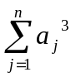=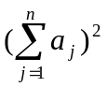，求證：a_{n}=n。

證明：1²−2²+3²−4²+….−(2n)²=−n(2n+1)，n為正整數。

觀察下列等式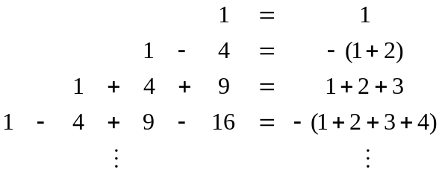
(a)設n為自然數，試求1²−2²+3²−4²+…+(−1)^{n+1}n²的值。
(b)請用數學歸納法證明(1)的結果。

設數列{a_{n}}滿足關係：a₁=，a₁+a₂+…+a_{n}=n²a_{n}，(n≥1)。試證：數列a_{n}= 。

(a)平面上經過一個定點的n個圓最多能將平面分成a_{n}個部分，請問a_{n+1}−a_{n}=？
(b)請求出a_{n}=？
(c)請用數學歸納法證明(b)的結果。

設a₁=1，a₂=2且對於任意正整數n均滿足a_{n+2}=a_{n+1}+a_{n}，證明：a_{n}>()^{n}。

令F(n)= (n+1)(n+2)(n+3)…(n+n)，其中n為自然數，
(a)試求出F(1)、F(2)、F(3)，並推測F(n)的一般式。
(b)請問(a)的結果證明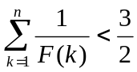。
綜合練習解答
(1) (A)(B)(C)(D) (2) 385 (8) (a)k=10m+6 (m是非負整數) (b)設n=k時，2^{4k+1}−6^{k}=10m+6，去證明當n=k+1時，2^{4k+5}−6^{k+1}=10m/+6。(9) p=17
(11) (5n²+5n−8) (12) (a)4n+4 (b)2n²+2n (13) (a)a_{n+1}=3(a_{n}−2)(b)3⋅2^{n}+4 (c)9小時
(14) (a)a_{n}−a_{n−1}=n (b)a_{n}= (15) (16) 2^{n}−1 (18)[提示：當n變成n+1時，1²−2²+3²−4²+….−(2n)²會變成1²−2²+3²−4²+….−(2n)²+(2n+1)²−(2n+2)²]
(19) (a)(−1)^{n+1}(1+2…+n)=(−1)^{n+1}⋅ (21) (a)n+1(b)1+
(22)設n=k−1，k時a_{k}>()^{k}且a_{k−1}>()^{k−1}，再利用a_{k+1}=a_{k}+a_{k−1}，去證明
a_{k+1}>()^{k+1}。(23)(a)F(n)=1⋅3⋅5⋅⋅⋅⋅(2n−1)
(b) 

